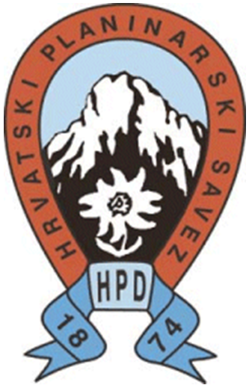
Hrvatski planinarski savez
Komisija za planinarske putove
PODACI O MARKIRANOM PUTU
NAZIV PUTA (VELIKIM SLOVIMA)
OZNAKA PUTA | Određuje Komisija
PLANINARSKO DRUŠTVO
PLANINA / PODRUČJE
POČETAK PUTA
KRAJ PUTA
DUŽINA PUTA (km)
VISINSKA RAZLIKA (m)
VRIJEME HODANJA(h:min)
OPIS PUTA
KONTAKT OSOBA
AUTOR PUTA
GODINA OTVORENJA PUTA
GODINA UREĐENJA PUTA
OPIS TEHNIČKI ZAHTJEVNE DIONICE
NAPOMENE
Napomena: Uz podatke o putu treba priložiti ucrtan put na geografskoj karti ili dostaviti GPS trag

